UBND QUẬN HOÀNG MAI  TRƯỜNG TIỂU HỌC LĨNH NAM | CỘNG HÒA XÃ HỘI CHỦ NGHĨA VIỆT NAM  Độc lập - Tự do - Hạnh phúc  Lĩnh Nam, ngày 1 tháng 04 năm 2024

GIỚI THIỆU SÁCH THÁNG 4
Chủ điểm: Chào mừng 49 năm ngày giải phóng miền Nam thống nhất đất nước.
Giới thiệu cuốn sách: “Tuổi thơ dữ dội”.

Kính thưa quý thầy cô giáo và các bạn thân mến!
Chỉ nay mai nữa thôi là sẽ đến ngày 30/04, ngày giải phóng miền Nam thống nhất đát nước. Ắt hẳn trong mỗi chúng ta, khi nhắc tới ngày này, đều gợi nhớ đến hình ảnh của những anh giải phóng quân tươi trẻ đầy nhiệt huyết, hay các bác lính trải đời giàu kinh nghiệm. Nhưng bên cạnh đó, chúng ta không thể không nhớ tới một bộ phận không nhỏ những người chiến sĩ cách mạng cho dù vẫn còn đang tuổi ăn, tuổi ngủ nhưng đã góp phần quan trọng trong công cuộc bảo vệ quê hương, giành lại độc lập cho Tổ quốc. Đó chính là những người chiến sĩ thiếu niên anh hùng. Trong tâm trạng đầy tự hào ấy, thư viện xin trân trọng giới thiệu đến thầy cô và các bạn những dòng văn cảm xúc trong bộ sách “ Tuổi thơ dữ dội” của nhà văn Phùng Quán.
“Tuổi thơ dữ dội” kể về cuộc đời chiến đấu hoàn toàn có thật của những chiến sĩ thuộc tổ trinh sát Trung Đoàn Trần Cao Vân, những chú bé chỉ mới trạc 13, 14 tuổi đời. Sách được chia làm 8 phần, mỗi phần lại là một câu chuyện, về những người người lính nhỏ tuổi khác nhau.
“Tuổi thơ dữ dội” là bản thiên anh hùng ca và là khúc bi tráng của lớp trẻ Việt Nam trong công cuộc đấu tranh dành độc lập. Nhân vật chính của câu chuyện, cậu bé Mừng, vì một lý do hết sức trẻ con, thật sự ngộ nghĩnh nhưng đồng thời cũng tràn đầy tình mẫu tử, ấy là tìm cây thuốc để chữa trị bệnh cho mẹ, đã tham gia Vệ Quốc Đoàn không ngần ngại. Ngay cả trong chiến tranh, tình mẫu tử cũng được vẽ nên thật thiêng liêng và đẹp đẽ. Thế nhưng, mãi về sau, chỉ vì một chuyện hiểu lầm không đáng có, Mừng đã bị các anh chiến sĩ, những người đồng đội của mình nghi là Việt Gian. Đọc cuốn sách này,có lẽ các bạn cũng sẽ như tôi không bao giờ quên được, cái cảm giác sống mũi cay xè, khóe mi ướt nhòe vì nước mắt khi đọc lại những lời trăn trối cuối cùng của nhân vật Mừng trước khi em ra đi vào cõi vĩnh hằng : “Anh ơi, anh đừng nghi em là Việt Gian nữa anh hí !”.
Mỗi người học sinh chúng ta đang ngồi học tập nơi đây, có lẽ phải cảm thấy mình thật hạnh phúc, vì được sống, được yêu thương trong vòng tay bạn bè, thầy cô, cha mẹ. Nhưng những mảnh đời nhỏ bé, sinh ra và lớn lên trong thời kì loạn lạc, thì lại không may mắn như vậy. Số phận của mỗi con người đôi khi lại rất nghiệt ngã, có người sinh ra đã không còn cha mẹ, người khác lại bị ngược đãi đến cực cùng. Chúng ta đọc mà như cảm thấy chính mình bị thương tổn. Các em, cho dù mỗi người có một hoàn cảnh, một địa vị khác nhau trong xã hội, nhưng tất cả đều tin tưởng vào Đảng, vào Cách Mạng, tự hào về một Việt Nam anh dũng, kiên cường, căm ghét kẻ thù, giặc ngoại xâm, và hơn hết thảy, mọi trái tim đều hướng về một lí tưởng sống cao đẹp: chiến đấu để giành lại mảnh đất thiêng liêng. “Tuổi thơ dữ dội” của Phùng Quán được viết dành cho thế hệ đó.
Cảm ơn các thầy cô giáo và các bạn đã chú ý lắng nghe!

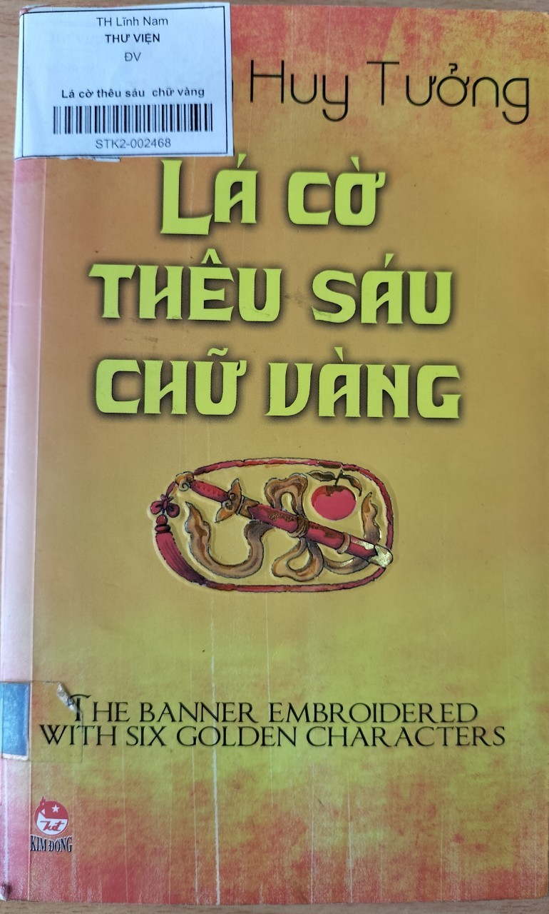
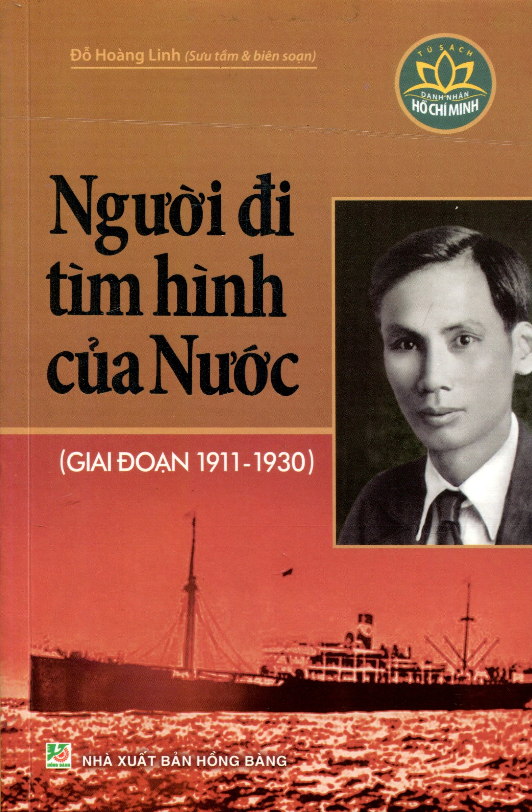

UBND QUẬN HOÀNG MAI  TRƯỜNG TIỂU HỌC LĨNH NAM | CỘNG HÒA XÃ HỘI CHỦ NGHĨA VIỆT NAM  Độc lập - Tự do - Hạnh phúc  Lĩnh Nam, ngày 06 tháng 12 năm 2023

GIỚI THIỆU SÁCH THÁNG 12
Chủ điểm: “ Chào mừng 79 năm ngày thành lập Quân đội nhân dân Việt Nam”
Giới thiệu cuốn sách: “Nhật kí Đặng Thùy Trâm”.

Kính thưa các thầy - cô giáo cùng toàn thể các bạn học sinh thân mến!
Dân tộc Việt Nam đã trải qua hai cuộc kháng chiến trường kỳ chống thực dân Pháp và đế quốc Mỹ. Trong những năm tháng hào hùng ấy lớp lớp thanh niên Việt Nam đã đi theo tiếng gọi thiêng liêng của tổ quốc, xếp lại bút nghiên để lên đường đi chiến đấu. Và thế hệ tuổi 20 ấy mang trong mình lý tưởng sống cao đẹp: lý tưởng sống vì độc lập tự do của dân tộc vì cuộc sống Hòa Bình của nhân dân. Trong thế hệ tuổi 20 ấy có một nhân vật rất đặc biệt với em, đó là một người con gái sống với lý tưởng “con người ta chỉ sống có một lần trong đời, hãy sống sao cho khỏi xót xa ân hận vì những năm tháng sống hoài sống phí”. Người em muốn nhắc đến ngày hôm nay là liệt sĩ- bác sĩ Đặng Thùy Trâm nhân vật trong cuốn sách mà em sẽ giới thiệu hôm nay.
Cuốn sách “Nhật Ký Đặng Thùy Trâm” là cuốn sách do nhà xuất bản hội nhà văn ấn hành, cuốn nhật ký dày 290 trang, được in trên khổ giấy 14 x 20 cm. Vào năm 2005, cuốn nhật ký này sau hơn 30 năm lưu lạc trên đất Mỹ, đã trở về Việt Nam và được in thành sách. Ngay lập tức, cuốn sách đã tạo nên một “cơn sốt” khi đã in với số lượng hàng trăm ngàn bản và sau mỗi lần tái bản thì sách đều được bán hết ngay.
Sinh ra trong một gia đình trí thức có bố là bác sĩ, mẹ là dược sỹ, Đặng Thùy Trâm tốt nghiệp loại ưu Đại học Y Hà Nội năm 1966. Ngay lúc đó, Thùy Trâm có thể tìm được cho mình một công việc ở một bệnh viện tại Hà Nội theo đúng ngành nghề. Nhưng với lý tưởng sống đã chọn, chị xung phong vào miền Nam chiến đấu, nơi mà có những người dân nghèo khổ, nơi mà những chiến sỹ của ta đang chiến đấu ác liệt nhất, anh dũng nhất. Chị Đặng Thùy Trâm được phân công phụ trách bệnh xá huyện Đức Phổ, Quảng Ngãi – đây là một bệnh xá tiền phương, tiếp giáp mặt trận.
Những năm tháng chiến đấu kiên cường để dành lại mạng sống cho bao thương binh và người dân Đức Phổ được Đặng Thùy Trâm lưu lại qua từng trang nhật ký. Những dòng nhật ký ngắn gọn mà tha thiết, toát lên ý chí bất khuất, kiên cường của người con gái căng tràn nhiệt huyết tuổi hai mươi. Chị quan niệm “… Nhật ký này đâu phải chỉ là cuộc sống của riêng mình mà nó phải là những trang ghi lại những mảnh đời rực lửa chiến đấu và chồng chất đau thương của những con người gang thép trên mảnh đất miền Nam này".
Trong những ngày tháng chiến đấu ở bệnh xá Đức Phổ, Đặng Thùy Trâm đã lăn xả vào cứu chữa thương binh, chăm sóc thương binh, có lúc còn phải di chuyển địa điểm bệnh xá để chống càn. Giữa một vùng đất ngập trời bom đạn và hằn dấu giày của những tên lính xâm lược, chị vẫn kiên cường bám trụ trong nhiều năm.
Trong nhật ký của chị có một tình yêu rộng lớn, tình yêu gắn với lý tưởng sống của cuộc đời chị, đó là tình cảm với nhân dân, với đồng đội. Đặc biệt, chị dành cho thương binh một thứ tình cảm như người thân ruột thịt; chị hết lòng tận tụy với công việc, chăm lo cho bệnh nhân đến từng chi tiết nhỏ, lo lắng cho các thương binh bị đói và rét. Chị đã cứu sống biết bao thương binh, cán bộ và nhân dân trong vùng... Đặng Thuỳ Trâm ghi lại trong trang nhật ký của mình: “Ngày 8/4/1968 mổ một ca ruột thừa trong điều kiện thiếu thuốc, thuốc giảm đau chỉ có vài ống nhưng người thương binh trẻ không hề kêu la một tiếng, anh còn cười động viên mình - nhìn nụ cười gượng trên đôi môi khô vì mệt nhọc, mình thương anh vô cùng...” Và chị cũng đã bao lần cắn răng bật khóc , tự dày vò bản thân khi có ca thương binh nặng mà với khả năng và điều kiện của bệnh xá tiền phương không thể cứu chữa.
Mỗi lần có ca tử vong, lòng chị lại đau quặn thắt, bất lực. Chị viết “vừa cấp cứu cho anh nước mắt mình vừa chảy tràn trên mặt. Thương anh vô hạn, muốn tìm mọi cách cứu anh nhưng không có cách nào. Mình như một chiến sĩ hai tay đã bị trọng thương, đành nhìn quân thù vũ khí trong tay xông đến giết mình”. Có những giây phút chị đã nghĩ về gia đình, nghĩ đến ngày độc lập, nhưng chị đoán rằng, ngày độc lập mình sẽ không trở về được. Và biểu hiện cao nhất của Đặng Thùy Trâm về tình đồng đội là chị xả thân, chấp nhận hy sinh khi nổ súng vào kẻ thù để bảo vệ đồng đội của mình. Ngày 22/6/1970, bác sĩ Đặng Thuỳ Trâm hi sinh khi tuổi đời còn rất trẻ, khi còn biết bao ước mơ, hoài bão chưa kịp dâng hiến cho đất nước. Những dòng tiếp theo trong nhật ký của chị đã vĩnh viễn không ghi được nữa.
“Nhật ký Đặng Thùy Trâm” đã trở thành cuốn sách nổi tiếng, không chỉ được độc giả Việt Nam đón nhận mà ảnh hưởng cuốn sách đã vượt qua biên giới. Cuốn nhật ký với những trang viết thấm đẫm tình đồng chí, đồng đội đã được dịch ra 16 thứ tiếng và phát hành ở 20 nước trên thế giới. Liệt sĩ bác sĩ Đặng Thùy Trâm đã trở thành biểu tượng của cả một thế hệ cầm súng, Chị mãi là tấm gương cho thế hệ trẻ hôm nay. Chị nhắc chúng em phải biết trân trọng cuộc sống mình đang có, biết sống có ước mơ, có hoài bão và luôn vì mọi người. Em xin hứa sẽ noi gương chị, học tập phấn đấu hết mình, góp sức xây dựng đất nước ngày một giàu đẹp hơn.
Cảm ơn các thầy cô giáo và các bạn học sinh đã chú ý lắng nghe!

XÁC NHẬN CỦA BAN GIÁM HIỆU  PHÓ HIỆU TRƯỞNG  Lê Thúy Hà | NGƯỜI VIẾT  CÁN BỘ THƯ VIỆN  Nguyễn Thị Huyên

